鼎讯 扫频频谱仪模块 DXM系列
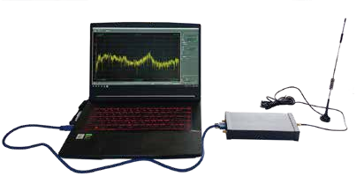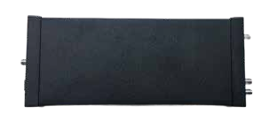

名称：频谱仪模块
品牌：鼎讯
公司：成都鼎讯信通科技有限公司
官网:www.dingxunacnn.com

一、产品概述
DXM系列频谱仪是一款全自主研发的两级变频超外差架构、低功耗高性能便携式实时频谱分析仪和监测接收机。接收频率范围9KHz～20GHz，通过1～2个USB3.0接口即可连接台式机或者笔记本电脑进行频谱扫描、信号分析、监测监听或实时存储。同时提供二次开发所需的API接口函数库，能连续稳定输出IQ数据，满足用户在不同应用场景下的定制化信号处理需求。产品尺寸仅186*80*25(mm)，重量仅0.7kg。
DXM模块化频谱仪是一款宽频带、小尺寸微波频谱分析仪。高度集成化射频前端和数字处理一体化设计，使其具备较小的体积和独立的信号处理能力，特别适合微波测试系统集成和信号监测传感器应用。满足移动通信、电视和WiFi等常用无线电信号的测试，模拟中频输出为用户提供了多种测试的选择。PC上位机通过USB或LAN接口直接获取测量结果，用户可以根据需求灵活的进行二次开发。产品具备扫频频谱、调制分析和识别、监测接收等多种测量模式，可广泛应用于航空航天、微波通信、卫星导航、雷达检测、电子侦测与对抗、精确制导等各种领域。
二、原理概图
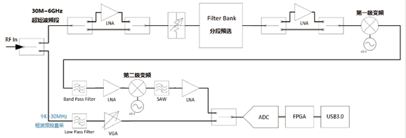
三、Demo演示软件
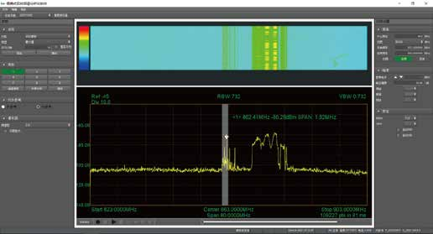四、四、一般参数
*频率范围：9KHz-1.3GHz\3.6GHz\6GHz\8GHz\15GHz\20GHz
*模拟调谐分辨率：≤1KHz
*扫描速度：60G/S（RBW:15KHz）, 20G/S（RBW:938Hz）
*频率准确度：±0.5ppm（常温，工作5分钟后测试）
*相位噪声：≤-98dBc/Hz@10KHz（常温，内参考射频1GHz处）
*噪声系数：≤5dB
*解调方式：模拟解调(AM、FM)、数字解调(BPSK、DBPSK、QPSK、DQPSK、8PSK、
D8PSK、PI/4DQPSK、OQPSK、16QAM、32QAM、64QAM、128QAM、256QAM、2FSK、4FSK、2ASK、（自定义)
*链路增益：50±4dB
*输入二阶截点：≥62dBm 常温 △f =240MHz
*输入三阶截点：≥32dBm 常温 △f = 8MHz
*P-1dB：≥14dBm (输出)
*内部虚假信号：≤-110dBm （典型值
*ADC 采样率和位宽：122.88 Ms/s、14 bit
*外时钟输入接口：频率：10MHz 50Ω SMA， 功率：5±2dBm
*外部触发/同步输入：LVTTL 0～3.3V, 支持GJB2991A-2008 B时间码输入
*接收灵敏度：-130dBm/117Hz (信噪比10dB)
*射频最大允许输入功率：20dBm
*动态范围：66dB(典型)
*增益控制：MGC
*工作温度：-40℃～＋65℃
*存贮温度：-55℃～＋85℃
*数据接口：USB3.0 Micro-B
*电源：USB3.0供电 DC:5V±5%、I≤1.5A
*控制接口：Micro USB3.0（配USB3.0数据线1根）
*射频输入：SMA

五、产品型号及配置
1、DXM-130C：9KHz-1.3GHz
2、DXM-360C：9KHz-3.6GHz
3、DXM-600C：9KHz-6GHz
4、DXM-800C：9KHz-8GHz
5、DXM-1500C：9KHz-15GHz
6、DXM-2000C：9KHz-20GHz
(40MHz带宽）
七、售后服务
*全国联保 / 7×24 小时响应 / 主机质保1 年（配件部件质保半年）​
*报修渠道：杨工 18108048914

